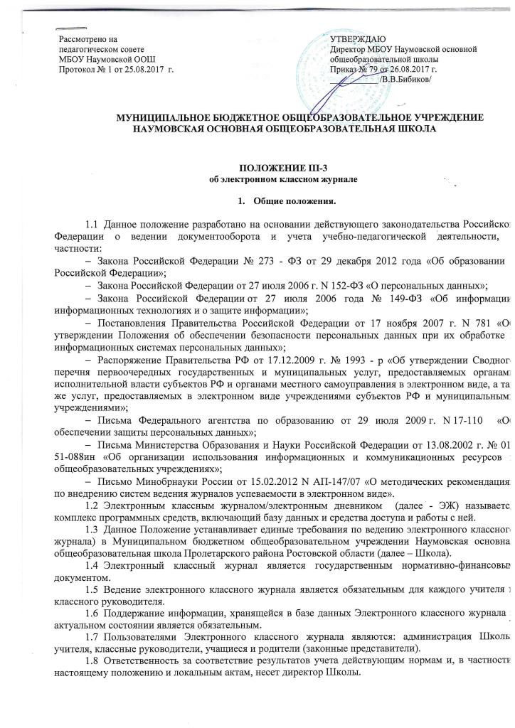

  - Срок данного Положения не ограничен. Положение действует до принятия нового.

2. Задачи, решаемые ЭЖ.
Электронный журнал используется для решения следующих задач:
  - Автоматизация учета и контроля процесса успеваемости. Хранение данных об успеваемости и посещаемости учащихся.
  - Создание единой базы календарно-тематического планирования по всем учебным предметам и параллелям классов.
  - Фиксирование и регламентация этапов и уровня фактического усвоения учебных программ.
  - Вывод информации, хранящейся в базе данных, на бумажный носитель, для оформления в виде документа в соответствии с требованиями Российского законодательства.
  - Оперативный доступ всем пользователям к оценкам за весь период ведения журнала, по всем предметам, в любое время.
  - Повышение объективности выставления промежуточных и итоговых отметок.
  - Автоматизация создания промежуточных и итоговых отчетов учителей-предметников, классных руководителей и администрации.
  - Прогнозирование успеваемости отдельных учеников и класса в целом.
  - Информирование родителей и учащихся через интернет об успеваемости, посещаемости детей, их домашних заданиях и прохождении программ по различным предметам.
  - Возможность прямого общения между учителями, администрацией, родителями и учащимися вне зависимости от их местоположения.
  - Повышение роли информатизации образования, организация обучения с использованием сетевых образовательных ресурсов.
  - Создание условий для сетевого взаимодействия всех участников образовательного процесса: педагогов, обучающихся и их родителей.

3. Правила и порядок работы с ЭЖ.
  - Пользователи получают реквизиты доступа (логин/пароль) к ЭЖ в следующем порядке:
- Учителя, классные руководители, администрация получают реквизиты доступа у администратора электронного журнала;
- Родители и обучающиеся получают реквизиты доступа у классного руководителя.
  - Все пользователи электронного журнала несут ответственность за сохранность своих персональных реквизитов доступа.
  - Классные руководители своевременно следят за актуальностью данных об учащихся.
  - Учителя аккуратно и своевременно заполняют данные об учебных программах и их прохождении, об успеваемости и посещаемости учащихся, домашних заданиях.
  - Заместитель директора школы по УВР осуществляет периодический контроль над ведением Электронного журнала.
  - Родителям обучающихся доступна для просмотра информация об успеваемости, посещаемости и расписании только своего ребёнка, а также информация о событиях школы как внутри класса, так и общего характера.
  - В 1-х классах оценки, домашнее задание в электронный журнал по учебным предметам не ставятся, в графе «домашнее задание» ведется запись «задания нет». Ведется только учет присутствия, отсутствия, движение учащихся, запись тем уроков, осуществляется общение учителя с родителями.
  - Во 2-х классах (первое полугодие) отметки, в электронный журнал по учебным предметам не ставятся. Ведется только учет присутствия, отсутствия, движение учащихся, запись тем уроков, осуществляется общение учителя с родителями.
  - В 9-х классах по элективным курсам выставляется зачет/незачет по итогам четверти, года.
  - В 4 классе по учебному предмету «Основы религиозных культур и светской этики» выставляется зачет/незачет по итогам четверти, года.
  - Выставление оценок по предметам осуществляется на основании Положения о формах, периодичности и порядке текущего контроля успеваемости и промежуточной аттестации обучающихся МБОУ Наумовской ООШ.

4. Функциональные обязанности специалистов ОО по заполнению ЭЖ
4.1. Администратор ЭЖ в ОО
    - Разрабатывает, совместно с администрацией Школы, нормативную базу по ведению ЭЖ;
    - Обеспечивает право доступа различным категориям пользователей на уровне Школы;
    - Обеспечивает функционирование системы в Школе;
    - Размещает ссылку в ЭЖ школьного сайта для ознакомления с нормативно – правовыми документами по ведению ЭЖ, инструкцию по работе с ЭЖ для учеников, родителей (законных представителей), педагогов.
    - Организует внедрение ЭЖ в Школу в соответствии с информацией, полученной от заместителя директора по УВР, вводит в систему перечень классов, сведения о классных руководителях, список учителей для каждого класса, режим работы Школы в текущем учебном году, расписание;
    - Ведёт мониторинг использования системы администрацией, классными руководителями, учителями.
    - Вводит новых пользователей в систему.
    - Консультирует пользователей ЭЖ основным приемам работы с программным комплексом.
    - Предоставляет реквизиты доступа к ЭЖ администрации Школы, учителям, классным руководителям (для учеников и их родителей).
    - Осуществляет связь со службой технической поддержки разработчика ЭЖ.

4.2. Директор
    - Разрабатывает и утверждает нормативную и иную документацию Школы по ведению ЭЖ.
    - Назначает сотрудников Школы на исполнения обязанностей в соответствии с данным положением.
    - Создает все необходимые условия для внедрения и обеспечения работы электронного журнала в учебно-воспитательном процессе и процессе управления Школой.
    - Осуществляет контроль за ведением ЭЖ.

4.3. Классный руководитель
    - Еженедельно контролирует посещаемость учащихся через сведения о пропущенных уроках в системе.
    - Контролирует выставление педагогами-предметниками оценок учащимся класса. В случае нарушения педагогами своих обязанностей информирует заместителя директора.
    - Систематически информирует родителей о развитии учащегося, его достижениях через просмотр электронного дневника.
    - Для родителей (законных представителей), которые заявили о невозможности или нежелании использовать доступ к электронным формам представления информации, обеспечивает информирование о результатах обучения не реже, чем один раз в две недели с использованием распечатки результатов.
    - Сообщает администратору ЭЖ о необходимости ввода данных ученика в систему (по прибытии нового ученика) или удалении (после его выбытия).
    - Выверяет правильность анкетных данных об учениках и их родителях. Регулярно, не реже одного раза в месяц, проверяет изменение фактических данных и при наличии таких изменений вносит соответствующие поправки.
    - Еженедельно в разделе «Посещаемость» ЭЖ выверяет правильность сведений о пропущенных уроках обучающимися, и при необходимости корректирует их с учителями-предметниками.
    - Предоставляет реквизиты доступа родителям и обучающимся Школы к ЭЖ и осуществляет их контроль доступа.
    - При своевременном, полном и качественном заполнении электронного журнала классный руководитель формирует отчеты по работе в электронном виде:
- Отчет о посещаемости класса (по четвертям или полугодиям);
- Предварительный отчет классного руководителя за учебный период;
- Отчет классного руководителя за учебный период;
- Итоги успеваемости класса за учебный период;
- Сводная ведомость учета успеваемости обучающихся класса;
- Сводная ведомость учета посещаемости;
- Сводная ведомость учета движения учащихся.
    - Ведет мониторинг использования системы обучающимися и их родителями.
    - Получает своевременную консультацию у администратора ЭЖ по вопросам работы с электронным журналом.
    - Категорически запрещается допускать обучающихся к работе с электронным журналом под логином и паролем классного руководителя.

4.4. Учитель-предметник
    - Заполняет ЭЖ в день проведения урока.
    - Систематически проверяет и оценивает знания обучающихся, отмечает посещаемость.
    - В случае болезни основного учителя заменяющий его учитель заполняет ЭЖ в установленном порядке. Подпись и другие сведения делаются в журнале замещения уроков.
    - Оповещает классных руководителей о пропусках уроков обучающимися.
    - Ежедневно заполняет данные по домашним заданиям.
    - Выставляет итоговые отметки обучающихся за четверть, год, экзамен и итоговые, не позднее сроков, оговоренных приказом по школе, по завершении учебного периода.
    - Создаёт учебно-тематическое планирование и размещает его в ЭЖ в соответствии с расписанием. Количество часов в учебно-тематическом планировании должно соответствовать учебному плану.
    - Все записи по всем учебным предметам (включая уроки иностранного языка) ведёт на русском языке с обязательным указанием не только тем уроков, но и тем практических, лабораторных, контрольных работ.
    - В начале каждого учебного года, совместно с классным руководителем проводит разделение класса на подгруппы. Записи ведутся индивидуально каждым учителем, ведущим группу. Перевод обучающихся из группы в группу может быть произведен администратором ЭЖ в соответствии с приказом по школе.
    - Результаты оценивания выполненных обучающимися работ контролирующего характера выставляет не позднее суток после получения результатов.
    - При своевременном, полном и качественном заполнении электронного журнала формирует отчеты по работе в электронном виде:
- Предварительный отчет за учебный период;
- Отчет по итогам успеваемости класса за учебный период;
    - Категорически запрещается допускать учащихся к работе с электронным журналом под логином и паролем учителя.

4.5. Заместитель директора по УВР
    - Совместно с другими административными сотрудниками разрабатывает нормативную базу учебного процесса для ведения ЭЖ для размещения на сайте Школы.
    - Формирует расписание занятий по классам, учителям и кабинетам в начале учебного года. При необходимости проводит корректировку расписания. Обеспечивает данными администратора ЭЖ.
    - Предоставляет списки классов (контингента Школы) и список учителей администратору ЭЖ в срок до 5 сентября каждого года.
    - Передает администратору ЭЖ информацию для внесения текущих изменений по составу контингента учащихся, учителей и т.д. (еженедельно).
    - Получает от администратора ЭЖ своевременную индивидуальную консультацию по вопросам работы с электронным журналом.
    - Анализирует данные по результативности учебного процесса, корректирует его, при необходимости формирует необходимые отчеты в бумажном виде по окончанию учебных периодов:
- Динамика движения обучающихся по Школе;
- Наполняемость классов;
- Сводная ведомость учета успеваемости обучающихся класса;
- Сводная ведомость учета посещаемости.
    - Осуществляет периодический контроль за работой сотрудников по ведению ЭЖ:
- Активность учителей в работе с ЭЖ;
- Наполняемость текущих оценок;
- Учет пройденного материала;
- Запись домашнего задания;
- Активность родителей и учащихся в работе с ЭЖ.

5. Выставление итоговых оценок
  - Итоговые отметки учащихся за четверть, год должны быть обоснованы.
  - Для объективной аттестации обучающихся за четверть необходимо наличие не менее трех оценок с обязательным учетом качества знаний обучающихся по письменным, лабораторным и практическим работам при 1 часе в неделю по учебному плану, не менее 5 оценок при 2 часах в неделю по учебному плану, не менее 7 оценок при 3 часах в неделю по учебному плану, не менее 9 оценок при 4 и более часах в неделю по учебному плану.
  - При выставлении четвертных, полугодовых, годовых, итоговых отметок не допускается записи «н/а». В случае отсутствия текущих отметок по предмету из-за болезни обучающегося или по иной причине рекомендуется продлить сроки обучения данного обучающегося с последующей сдачей текущего материала в форме зачета, экзамена или иной другой формы.
  - В случае наличия у обучающегося справки о медицинской группе здоровья на уроках физической культуры оцениваются теоретические знания по предмету. Запись «осв.» в журнале не допускается.
  - Итоговые отметки выставляются не позднее 2-х дней до окончания учебного периода.
  - На уровнях начального и основного общего образования итоговые оценки округляются от среднего балла равного или большего 2.5 до 3.0, 3.5 до 4.0, 4.5 до 5.0 соответственно. Таким образом, при среднем балле менее 2.5, 3.5, 4.5 итоговая оценка округляется в меньшую сторону до 2.0, 3.0. 4.0 баллов соответственно. По усмотрению учителя оценка может быть округлена в большую или меньшую сторону от среднего балла в зависимости от динамики обученности конкретного обучающегося за учебный период.

6. Контроль и хранение
  - Директор Школы, заместитель по учебно-воспитательной работе, администратор ЭЖ обеспечивают бесперебойное функционирование ЭЖ.
  - В конце каждой четверти уделяется внимание объективности выставленных текущих и итоговых оценок, наличию контрольных и текущих проверочных работ.
  - Результаты проверки ЭЖ заместителем директора Школы доводятся до сведения учителей и классных руководителей.
  - В случае необходимости использования данных ЭЖ электронная форма выводится на печать и заверяется в установленном порядке.
  - Школа обеспечивает хранение:
- журналов успеваемости обучающихся на электронных и бумажных носителях - 5 лет.
- изъятых из журналов успеваемости обучающихся сводных ведомостей успеваемости - 25 лет.
7. Отчетные периоды и создание бумажных копий классного журнала
  - Отчеты по успеваемости и качеству обучения создаются по окончании каждой четверти, в конце года.
  - По окончании отчетного периода (четверть) заместитель директора по УР получает информацию из ЭЖ на электронных носителях по классам у классных руководителей и хранит резервные копии электронного журнала. По завершению отчетного периода (года) заместитель директора по УР получает из ЭЖ на бумажных носителях по классам у классных руководителей заверяет правильность переноса данных подписью, расшифровкой подписи и датой, архивирует (нумерует, прошивает) бумажные носители.

8. Права и ответственность пользователей
  - Все пользователи имеют право на своевременные консультации по вопросам работы с ЭЖ.
  - Пользователи имеют право доступа к ЭЖ ежедневно и круглосуточно.
  - Учителя-предметники и классные руководители имеют право заполнять ЭЖ на уроке или в специально отведенных местах (кабинеты информатики, учительская).
  - Учителя несут ответственность за ежедневное и достоверное заполнение оценок и отметок о посещаемости обучающихся.
  - Классные руководители несут ответственность за актуальность списков классов и информации об обучающихся и их родителях.
  - Ответственное лицо, назначенное приказом директора Школы, несет ответственность за техническое функционирование ЭЖ.
  - Все пользователи несут ответственность за сохранность своих реквизитов доступа.

